PDA,Jarné kvitnúce byliny, 4.r., Mačugová, 22.3.2021

ÚLOHA : Pomenuj rastliny na obrázkoch a urč, ktoré sú chránené /CH/, liečivé /L/ a jedovaté /J/

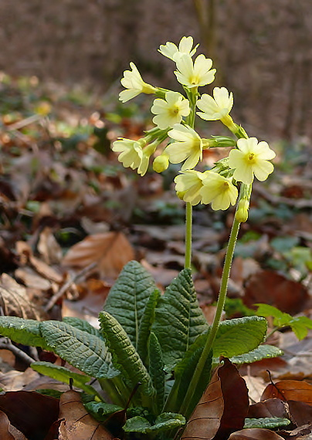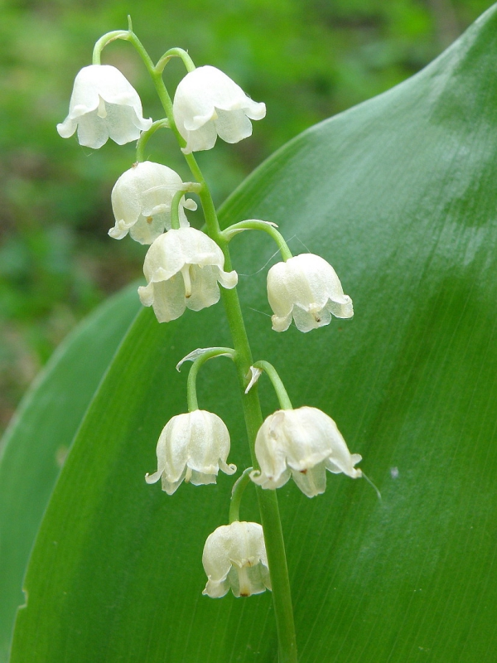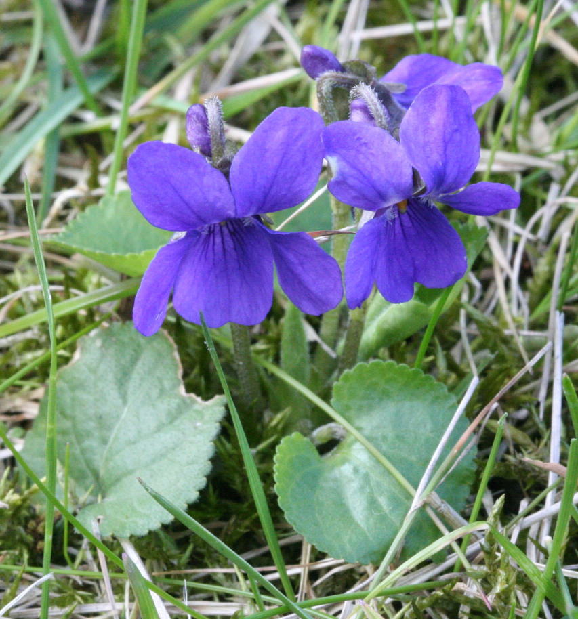
1............................................ 2............................................. 3...................................................
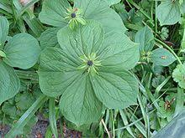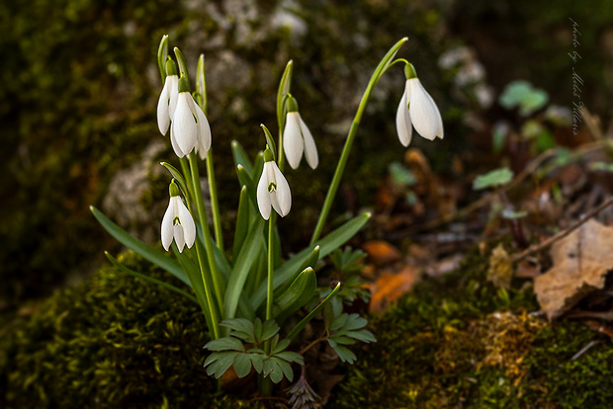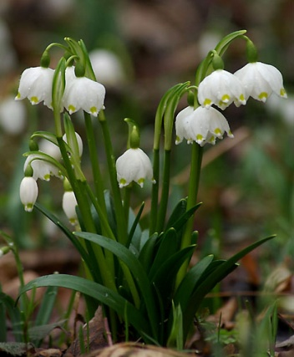
4....................................................... 5................................................... 6................................................
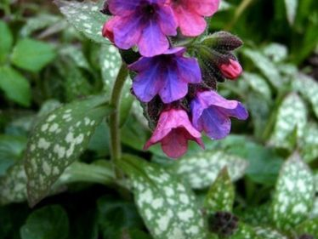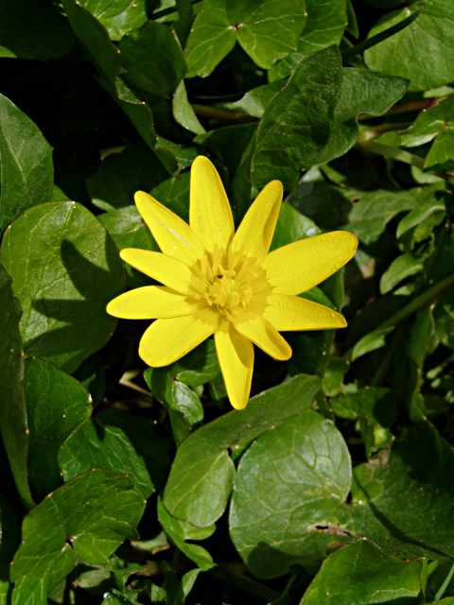
7.................................................... 8..............................................

